Wojciech Moszczyński
Cross validation w nauczaniu nadzorowanym

Modelowanie to tworzenie środowiska wirtualnego, które ma w jakimś stopniu opisywać rzeczywistość. Opis rzeczywistości jest potrzebny, aby zrozumieć przebieg jakiegoś procesu.
Czasami tworzony jest model aby zaobserwować jakąś prawidłowość lub wychwycić pewne anomalie lub zjawiska niepożądane. Staramy się zrozumieć zjawiska aby umieć przewidywać dalszy ich przebieg w przyszłości.

W tworzeniu modeli dominują dwa podejścia:
- nauki modelu z nadzorem
- nauki modelu bez nadzoru.

W tej publikacji będziemy mówili o nauce z nadzorem, która w dużym uproszczeniu polega trenowaniu modelu na zbiorze treningowym i sprawdzaniu efektów trenowania na zbiorze testowym. Pierwszym krokiem w nauce nadzorowanej jest podział zbioru danych na mały zbiór testowy i duży zbiór treningowy.
Jak wiadomo typowy zbiór danych składa się ze zmiennych opisujących (zwanych również zmiennymi niezależnymi) oraz z danych wynikowych czyli wyników opisujących zjawisko.
Na przykład wynikiem może być poziom zużytego paliwa w samochodzie, zaś zmiennymi opisującymi ten wynik mogą być takie informacje jak długość przejechanej trasy, czynniki atmosferyczne, obciążenie lub prędkość z jaką poruszał się pojazd.
Model zbiera dane opisujące, analizuje ich wielkości, zestawia je z wartościami wynikowymi, w ten sposób uczy się procesu i na koniec jest zdolny do przewidywania teoretycznej wysokości zużycia paliwa. Aby model mógł wygenerować wyniki wystarczy podstawić do niego zmienne niezależne
Jak sprawdzić czy model działał poprawnie?
Jeżeli mamy tylko dane treningowe to jedynym sposobem na sprawdzenie jakości tworzonych prognoz jest użycie modelu w praktyce. A co jeżeli mamy 20 różnych modeli opisujących ten sam proces? W jaki sposób odpowiedzieć się, który model jest najlepszy?
Aby oceniać jakość modeli zbiór danych dzieli się losowo na zbiór treningowy i zbiór testowy. Model trenowany jest na danych treningowych. Po zakończeniu treningu do gotowego modelu podstawia się testowe zmienne niezależne. Wytrenowany model dostaje nie używane wcześniej w procesie nauki zmienne opisujące i na ich podstawie generuję teoretyczne wyniki. Zbiór testowy zawiera również wyniki empiryczne i możemy porównać je z danymi, które wygenerował model. W ten sposób możemy ocenić jakość modelowania. Tak w dużym uproszczeniu działa metoda nauki z nadzorem.

Przeuczenie modelu
istnieje wiele różnych algorytmów modelowania procesów. Niektóre z nich mają niski poziom dopasowania do wyników empirycznych ale nie odbiegają od nich istotnie inne algorytmy mają z kolei tendencje do bardzo wysokiego poziomu dopasowania do zmiennych empirycznych.
Przy modelach mających tendencje do osiągania wysokiego poziomu dopasowania wyników teoretycznych do wyników empirycznych najczęściej występuje problem przeuczenia.
Klasycznym przykładem przeuczenia jest sytuacja gdy model doskonale odzwierciedla zjawisko w procesie nauki, osiągając bardzo wysoki poziom dopasowania wyników bazując na danych treningowych. Jednocześnie ten sam model operując na zmiennych testowych wykazuje niski poziom dopasowania wartości teoretycznych do wyników empirycznych. Model przeuczony nie nadaje się do wykorzystania w praktyce. Jest to dość powszechny problem w procesie modelowania.

Jak likwidować zjawisko przeuczenia
Istnieje wiele różnych metod radzenia sobie ze zjawiskiem przeuczenia modeli. Metody te zależą często od typu algorytmu oraz charakterystyki zjawiska. Bardzo dobre rezultaty daje zwiększenie liczebności próby treningowej, jest ono możliwe gdy posiadamy dużo danych. W procesie tworzenia modelu, w praktyce od razu wykorzystuje się wszystkie dane. Poza tym przeuczenie pojawia się często w sytuacji gdy danych jest naprawdę mało. Podwojenie wielkiej ilości danych praktycznie nie może przynieść żadnego rezultatu.

Kolejną metoda jest upraszczanie algorytmu modelu, usztywnianie go lub zatrzymywanie w jakimś momencie procesu konwolucji. Te sposoby radzenia sobie z przeuczeniem wymagają dużej wiedzy i praktyki, ponieważ przeprowadzane są w sferze tzw. hiperparametrów modelu. Działanie takie najczęściej polega na metodzie, zmieniania parametrów algorytmów na zasadzie prób i błędów, co samo w sobie jest bardzo czasochłonne i nie daje żadnych gwarancji powodzenia.

Wykres 1. Przykład zmiany hiperparametru gamma modelu SVM.
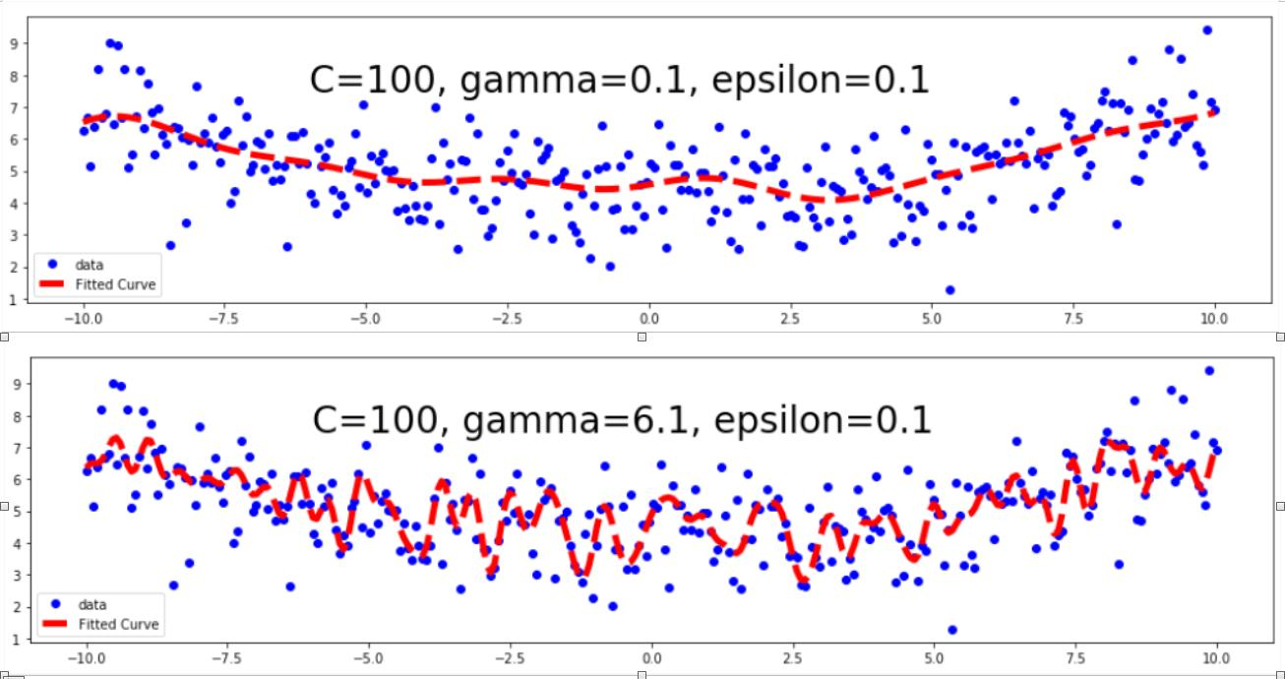
Kolejną metodą eliminacji przeuczenia modelu jest likwidacja lub dodawanie zmiennych opisujących (feature elimination). Prowadzi się weryfikację efektywności poszczególnych zmiennych co samo w sobie jest procesem długim, skomplikowanym i obarczonym sporym ryzykiem popełnienia błędu. Metoda ta ma bardzo wiele wariantów ze względu na formę zmiennych niezależnych oraz zmiennych wynikowych.

Istnieje jednak metoda eliminacji przeuczenia, która jest uniwersalna i możliwa do zautomatyzowania. Metodą tą jest walidacja krzyżowa.

Walidacja krzyżowa

Metoda walidacji krzyżowej (cross validation) jest ściśle związana z nauką nadzorowaną. Jak pamiętamy w nauce z nadzorem musimy wydzielić z danych duży zbiór treningowy i mały zbiór testowy. Pamiętamy też, że przeuczenie to przede wszystkim słabe dopasowanie wyników empirycznych do uzyskanych przez model wyników teoretycznych uzyskanych na podstawie danych testowych.
Metoda cross validation polega na dokonywaniu wielokrotnych podziałów na dane testowe i dane treningowe.
W naszym przykładzie dokonamy pięciu podziałów zbioru danych. Każdy podział nazywany jest faudą.
W pierwszej faldzie 20% to dane testowe, reszta danych to dane treningowe.
Model trenowany jest na tym zbiorze testowym, następnie sprawdzany jest na danych testowych pierwszej fałdy.
W ten sposób model dowiaduje się jakie błędy popełnił w pierwszej fałdzie.
Następnie automatycznie tworzy się drugą fałdę, gdzie wydziela się kolejne 20% danych do testowania. Nie mogą to być jednak te dane, które były w zbiorze testowym pierwszej fałdy.
Model powtarza proces treningu i testowania dla danych drugiej fałdy.
Odbywa się tyle cykli ile zostało ich zadane w hiperparametrach narzędzia.

Wykres 2: Schemat działania walidacji krzyżowej
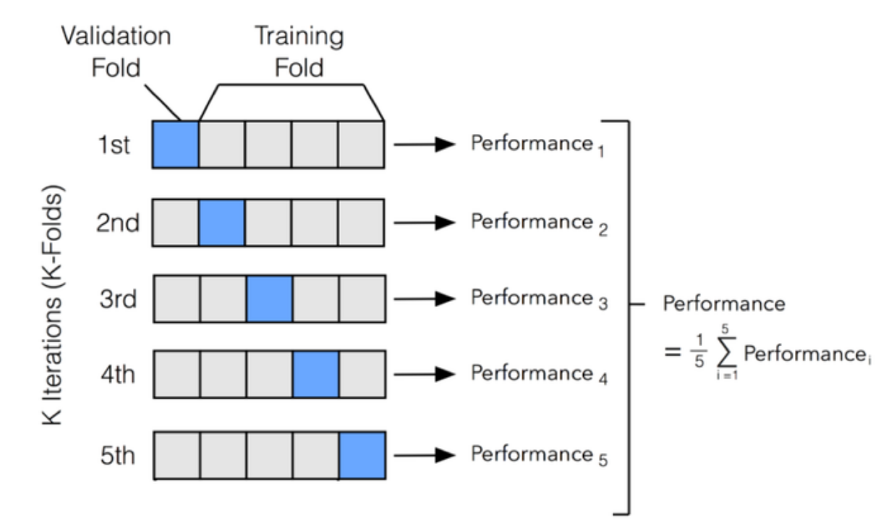
Źródło: https://zitaoshen.rbind.io/project/machine_learning/machine-learning-101-cross-vaildation/

Zastosowanie walidacji krzyżowej

Walidacja krzyżowa może być użyta jako narzędzie diagnostyczne, które wskaże na poziom jakości modelu, może być też metodą, która będzie automatycznie eliminowała przeuczenie.

Tabela 1. Przykład wydruki diagnostycznego walidacji krzyżowej dla modelu Extra Trees dla regresji.
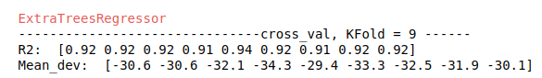

W powyższym przykładzie badanie przeprowadzono na dziewięciu faudach.
Pierwszy rząd oznacza parametr R2 czyli współczynnik determinacji regresji dla zbioru testowego. Jak widać parametr ten jest dość wysoki i stabilny, co świadczy o wysokiej jakości modelu.
Drugi rząd tabeli oznacza statystykę odchylenia standardowego, który również jest stabilny dla wszystkich fałd walidacji.

Wykres 3: Poziom dopasowania zmiennych empirycznych zbioru testowego do danych teoretycznych modelu Extra Trees.

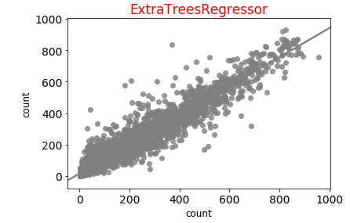

Podsumowanie

Obecnie technika cross validation jest najczęściej spotykaną w diagnostyce i optymalizacji modeli data science. Istnieje dużo gotowych bibliotek języka Python, które łatwo można zastosować w procesie badawczym.

Nie należy losowo dzielić zbiorów mających postać szeregów czasowych. W tym przypadku należy wydzielać okresy treningowe i okresy testowe.

